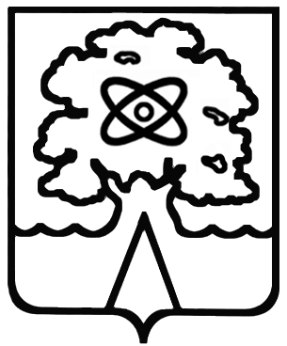 | Администрация города Дубны Московской области  Управление народного образования  Муниципальное бюджетное общеобразовательное учреждение  «Средняя общеобразовательная школа № 10 г. Дубны Московской области» (ШКОЛА № 10)

П Р И К А З

29.01.2016 № 12/01-10

Об утверждении
Правил приема граждан в школу № 10

в новой редакции

В соответствии с приказом ГОРУНО от 15.01.2016 № 17/1.1-05 «Об организации работы по предоставлению Муниципальной услуги «Зачисление в Образовательное учреждение» электронном виде в 2016-2017 уч. г. на территории г.о. Дубна, -
П Р И К А З Ы В А Ю:
- Отменить приказ от 09.01.2015 № 02/01-10 «Об организации работы по предоставлению Муниципальной услуги «Зачисление в Общеобразовательное учреждение»» и признать утратившим силу Правила приема граждан в МБОУ «Средняя общеобразовательная школа № 10 г. Дубны Московской области».
- Утвердить и ввести в действие с 30.01.2016 года в новой редакции Правила приема граждан в МБОУ «Средняя общеобразовательная школа № 10 г.Дубны Московской области». (Приложение 1). Прием в школу № 10 осуществлять в соответствии с данными Правилами.
- Разместить на официальном сайте новые Правила приема граждан в МБОУ «Средняя общеобразовательная школа № 10 г.Дубны Московской области»
- Контроль исполнения данного приказа оставляю за собой.

Директор школы Л.В.Шиленкова

